Stampe ▶ Sanzioni Accessorie

Introduzione
Per gestire MASSIVAMENTE le stampe che riguardano le sanzioni accessorie da inviare alla prefettura, dai tre puntini seguire il percorso:
▶ Codice della Strada ▶ Stampe ▶ Sanzioni Accessorie
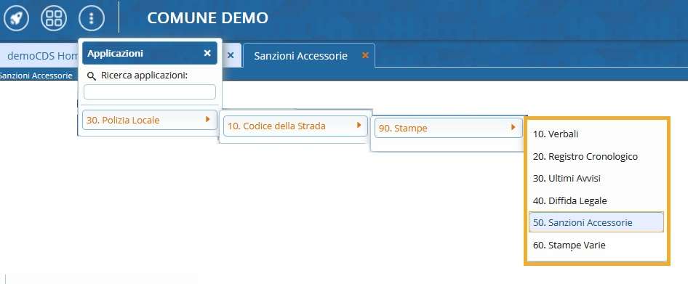

PER LA PROCEDURA SINGOLA potete consultare questa guida

La schermata inizale si presenta con l’elenco delle sanzioni accessorie in attesa di essere stampate.
Nel caso non ci siano verbali con Sanzioni Accessorie da
stampare, comparirà un messaggio informativo.
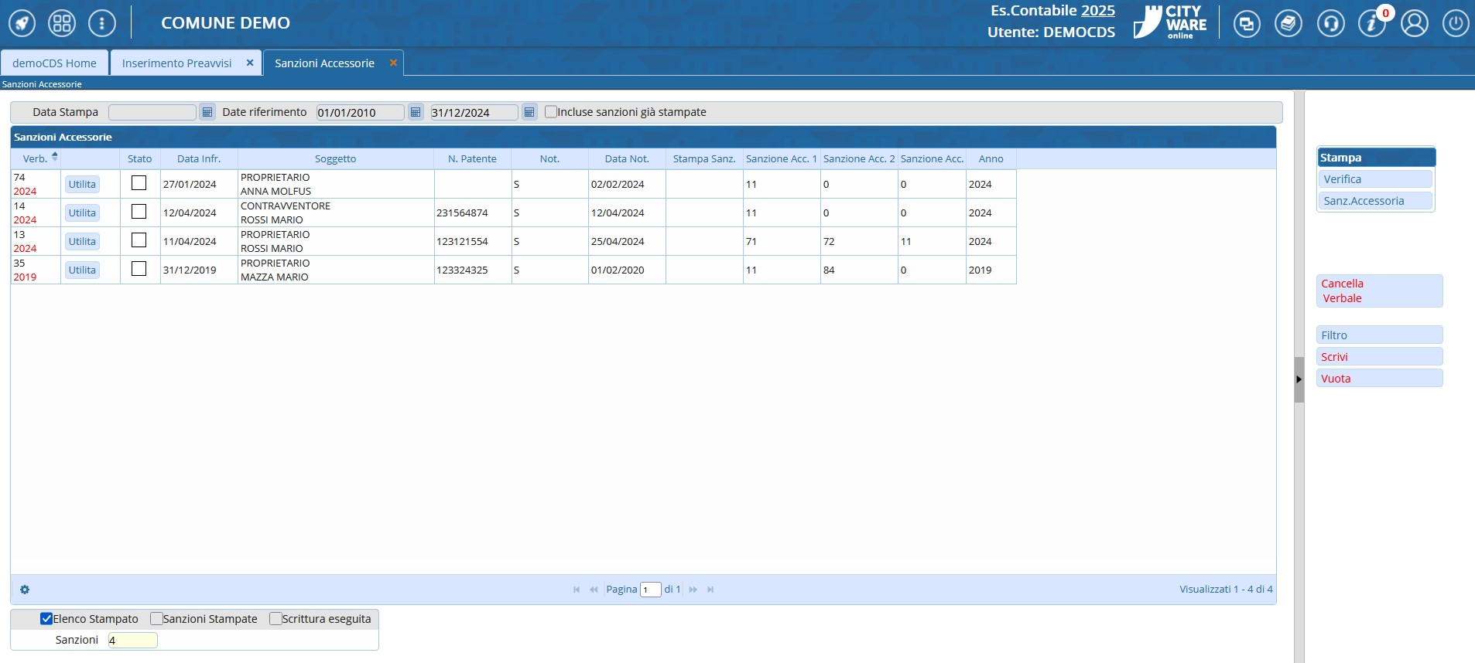

COME CARICARE UN ELENCO DI VERBALI
Per estrarre un elenco di verbali, cliccare sul comando [Carica] che troveremo in alto a destra.
Si aprirà una schermata che funziona da maschera di ricerca, dove andremo ad inserire eventuali filtri di ricerca
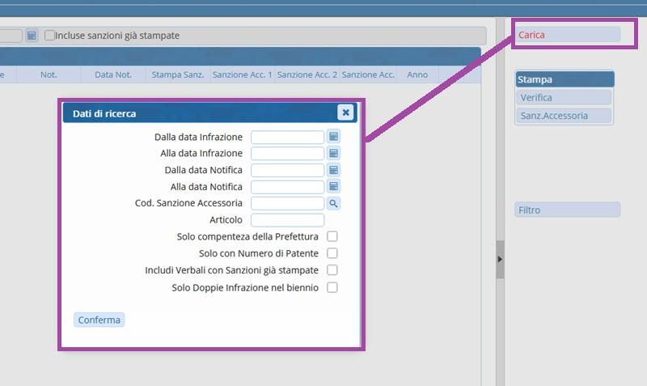
Sono disponibili anche altri filtri cheSe verrà spuntata la rispettiva casella, verrà tenuto in conto nel filtro di ricerca. Ad esempio, possiamo scegliere di stampare soltanto le Sanz. Accessorie che hanno un Numero di Patente o possiamo includere quei verbali con Sanzioni (Accessorie) che sono stati già stampati.
Per visualizzare la lista delle sanzioni accessorie censite, cliccare qui!
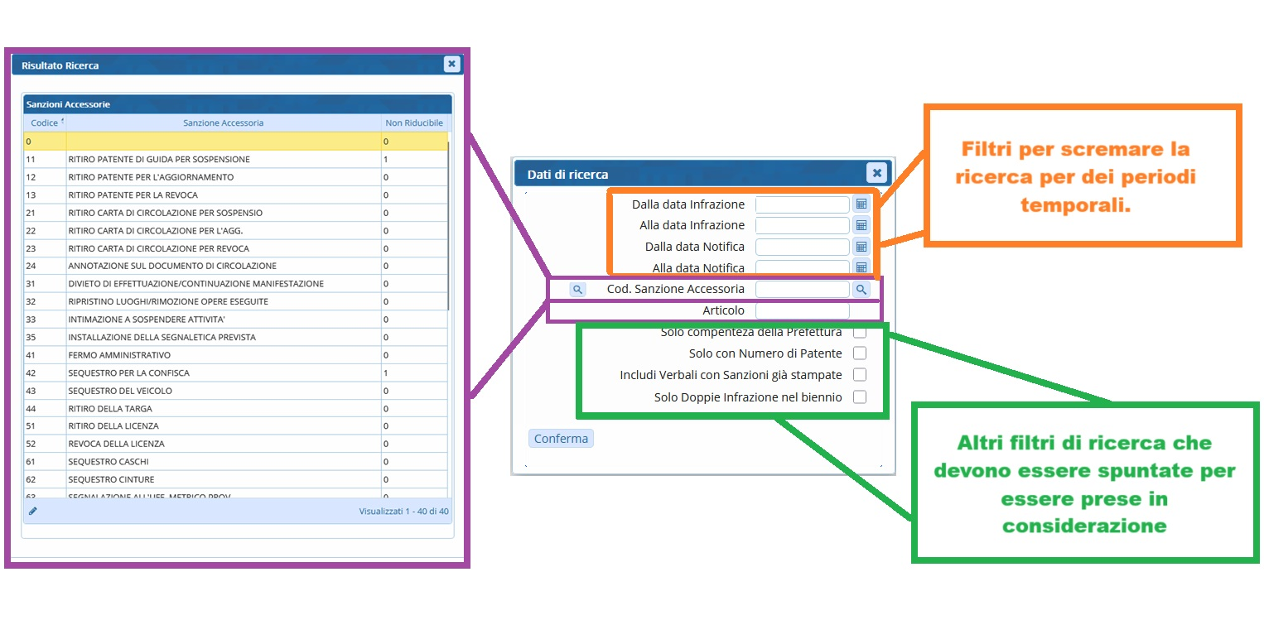
Premendo il bottone [Conferma] si avvierà la ricerca e i risultati verranno raccolti in una tabella con le informazioni principali e utili come: numero e anno di registro, La Data Infrazione, il nominativo del destinatario del documento e la sua tipologia Soggetto (Se è un proprietario, contravventore, ecc…), Il numero della Patente, se è stato Notificato e in che data, oltre al codice identificativo della sanzione accessoria.
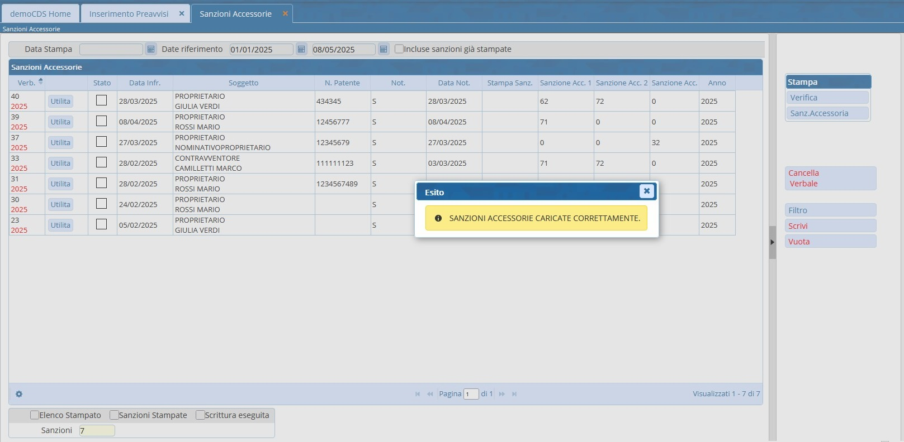
- Come cancellare un verbale dalla lista delle Stampe delle Sanzioni Accessorie? Per cancellare un verbale dall'elenco occorre selezionare la riga e cliccare su [Cancella Verbale], presente sulla destra dello schermo, e confermare.
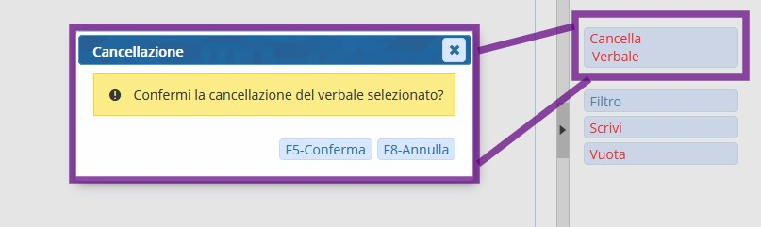

FASE DI VERIFICA E STAMPA SANZIONI ACCESSORIE
Bisognerà fare prima una stampa di verifica con [Verifica] per aiutarci con i primi controlli. L'elenco dei verbali con le sanzioni accessorie verrà aperta in una scheda denominata “Visualizzatore Documento” (Che possiamo eventualmente salvare sul proprio dispositivo con il comando 'Scarica', presente in alto e anche a sinistra dello schermo)
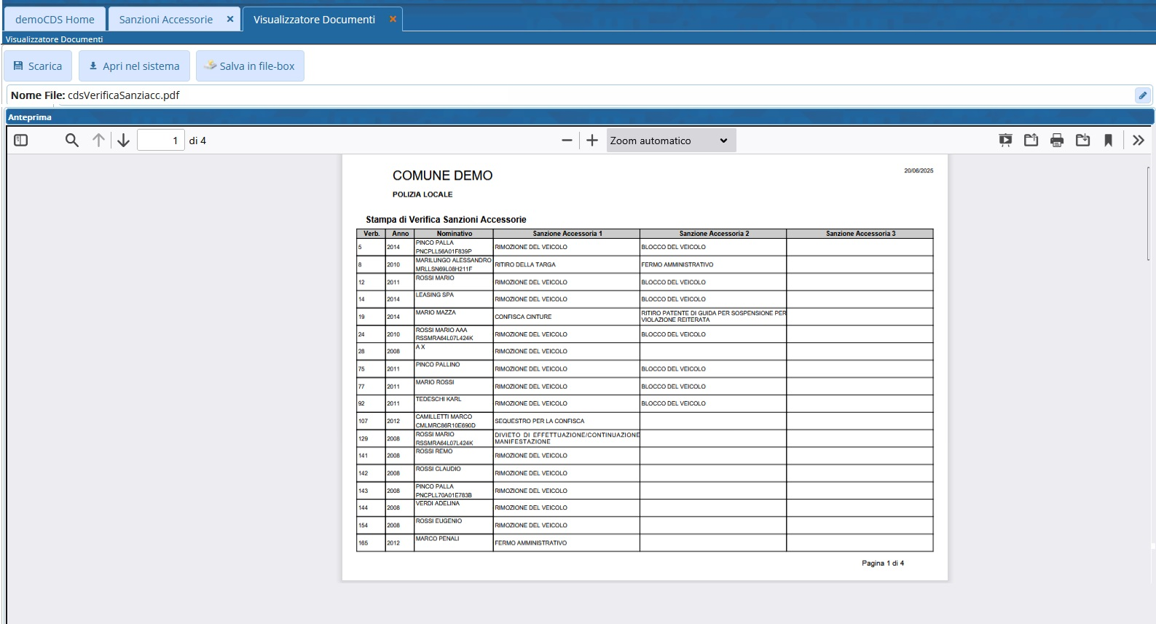
Ricordiamo che è possibile personalizzare gli elenchi riepilogativi
che possiamo visionare nella Scheda 'Visualizza Documenti'!
Sarà possibile avviare la stampa delle sanzioni accessorie dei verbali selezionati attraverso l’apposito bottone sulla destra, ovvero con [Stampa Sanzione Accessoria].
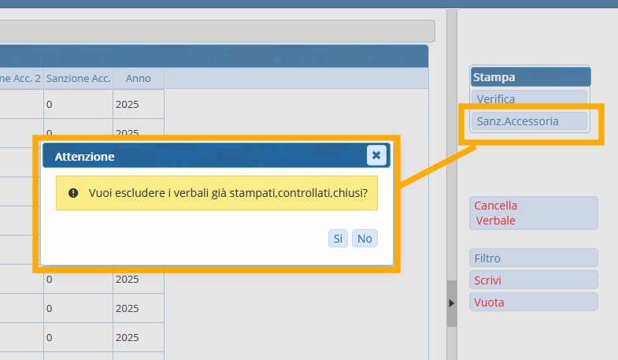
Per proseguire con la stampa delle sanzioni accessorie rispondere [Sì] alla prima domanda di sicurezza. Ad una certa il programma vi permetterà di selezionare una dei documenti che avete configurato in Documenti Base con la Funzione > Sanzioni Accessorie

Altre Informazioni Utili
- Per avviare una nuova ricerca sarà sufficiente vuotare la liste con [Vuota] e fare click sul bottone [Carica], presente sulla destra.

Serve aiuto? Cliccare sull'icona a sinistra per
sapere come potete contattarci per istruirci su
come volete personalizzare un documento o su come
volete personalizzare la stampa!
visualizzazioni.

